BÁO CÁO THIẾT KẾ MỞ RỘNG ERD PHÂN HỆ BÁN COMBO BẮP NƯỚC

Phần 1: Xác định Entity, Attribute, PK, FK
Dựa trên yêu cầu giải quyết 2 bẫy dữ liệu với giới hạn tối đa 3 Entity mới, cấu trúc được thiết kế như sau:

1. COMBO (Quản lý danh mục)
- ComboID (PK): INT
- ComboName: VARCHAR(100)
- CurrentPrice: DECIMAL(10, 2) - Giá bán hiện hành của hệ thống
- Description: TEXT

2. COMBO_INVENTORY (Quản lý tồn kho theo cơ sở)
- CinemaID (PK, FK): INT - Định danh cơ sở chiếu phim
- ComboID (PK, FK): INT - Thuộc về loại Combo nào
- StockQuantity: INT - Số lượng tồn kho tại cơ sở

3. BOOKING_COMBO (Chi tiết mua combo của đơn đặt vé)
- BookingID (PK, FK): INT
- ComboID (PK, FK): INT
- Quantity: INT - Số lượng mua của combo này
- UnitPrice: DECIMAL(10, 2) - Giá chốt tại thời điểm thanh toán đơn hàng

Phần 2: Sơ đồ ERD
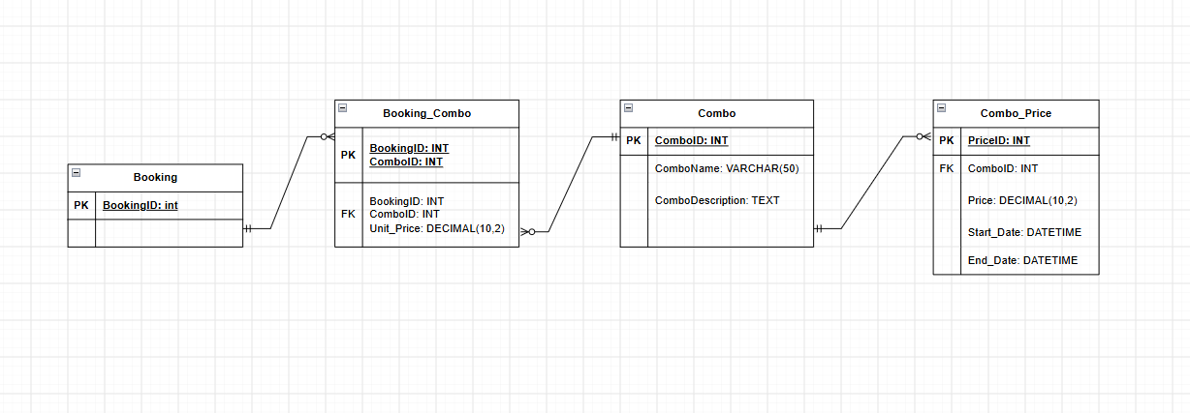

Phần 3: Giải thích thiết kế xử lý bẫy dữ liệu
1. Bẫy tồn kho (Sai lệch giữa các cơ sở): Thiết kế tách riêng bảng Combo_Inventory với composite key (CinemaID, ComboID) giúp phân mảnh dữ liệu tồn kho theo từng rạp. Hệ thống sẽ tra cứu và trừ tồn kho trực tiếp trên cụm dữ liệu của rạp đó thay vì một biến toàn cục ở bảng Combo. Cơ sở A hết hàng thì số liệu của cơ sở B vẫn độc lập và không bị ảnh hưởng.
2. Bẫy thay đổi giá (Đơn cũ bị tính sai): Bảng trung gian Booking_Combo lưu lại trường UnitPrice. Đây là kỹ thuật "Snapshot data" trong System Design. Khi khách chốt đơn, giá CurrentPrice từ bảng Combo được copy sang UnitPrice của Booking_Combo. Các query tính toán doanh thu lịch sử chỉ truy xuất từ trường UnitPrice này, nên dù giá gốc thay đổi, đơn cũ vẫn bất biến.

